TISKOVÁ ZPRÁVA 20. dubna 2026

Vzdušný loft v bývalé továrně na žárovky ukazuje, jak může vypadat bydlení na 42 m²
V bývalém areálu Tesly v pražských Holešovicích, místě, kde se kdysi vyráběly žárovky pro celý svět, vznikl v projektu SO-HO Rezidence na 42 m² loft s výškou stropu 4,5 m. Realizace ukazuje, jak lze citlivou transformací industriální architektury vytvořit plnohodnotné a komfortní městské bydlení i na menší ploše. Interiér pro Cresco Real Estate navrhla architektka Lenka Lavičková a projekt byl nominován do soutěže Interiér roku 2025.
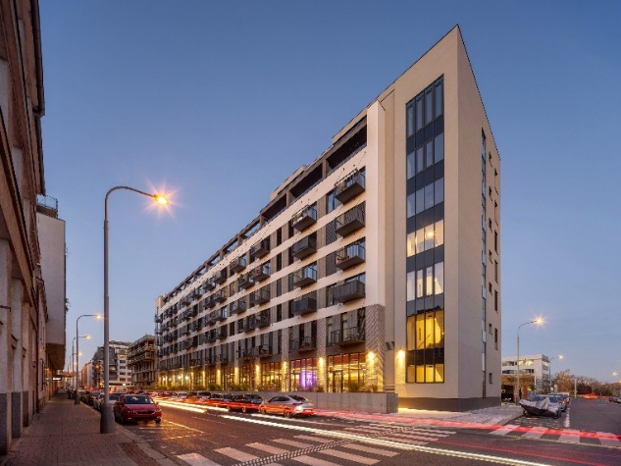
Světlo se vrací do bývalé Tesly
Loft vznikl v již dokončené první etapě projektu SO-HO Rezidence. Ta v rámci rekonstrukce bývalé budovy Tesla Holešovice přinesla bydlení s industriálním charakterem. Projekt citlivě navazuje na průmyslovou historii místa a přetváří jej do podoby moderního městského bydlení s důrazem na komfort a funkčnost. Tento koncept bydlení zde plynule rozvíjí i druhá etapa, jejíž výstavba aktuálně probíhá.
Malý byt, velkorysý pocit
SO-HO Loft slouží jako příklad, jak lze s podobným typem prostoru pracovat. Návrh architektky Lenky Lavičkové stojí na kontrastu původních a nových prvků. Pohledový beton, kov a sklo tvoří industriální základ, který vyvažují dřevěné povrchy a textilie. Výška stropu 4,5 metru umožnila vestavbu galerie, která v patře nabízí ložnici, šatnu, pracovní zázemí i klidovou zónu.
Dominantou prostoru je multifunkční vestavba na celou výšku bytu se skleněným schodištěm a výraznou obytnou stěnou, které společně vytvářejí neobvyklý prvek s čalouněnou sedací lavicí ve zvýšené úrovni, propojující úložné prostory, knihovnu i intimní místo pro odpočinek a čtení. V obývacím prostoru je kuchyň v matném antracitu s přímým vstupem do předzahrádky, která obytný prostor rozšiřuje zejména v teplejších měsících.
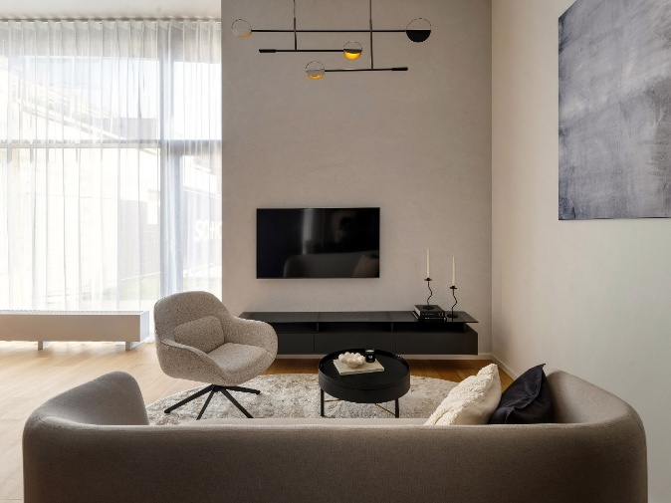
„Industriální charakter místa jsem cítila hned při první návštěvě a přirozeně určil směr návrhu. Na malém prostoru se nedá nic schovat – všechna rozhodnutí, použité materiály i detaily provedení jsou okamžitě vidět a musí dávat smysl. O to důležitější pro mě bylo zachovat pocit vzdušnosti a otevřenosti, aby interiér působil lehce a přehledně. Skvělé zadání s jasnými pravidly, které mě bavilo od prvních návrhů až po realizaci,“ říká architektka Lenka Lavičková.
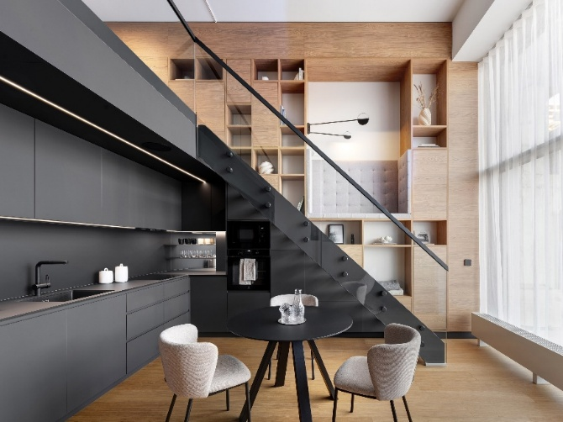
Foto: Loft v holešovické SO-HO Rezidenci nabízí na 42 m² překvapivě vzdušné a komfortní bydlení příjemné pro jednu i dvě osoby. Surové industriální materiály zde přirozeně splývají s teplem dřeva a textilií, vše nenápadně řízeno systémem chytré domácnosti.
Nenápadné technologie pro větší komfort i efektivitu
Celý byt funguje na systému chytré domácnosti Loxone, který propojuje ovládání osvětlení, ozvučení, topení, chlazení, stínění i zabezpečení. Domácnost lze jednoduše ovládat prostřednictvím aplikace v mobilním telefonu nebo centrálním nástěnným tabletem, které umožňují přizpůsobit prostředí aktuálním potřebám během dne. Automatizace reaguje na denní dobu a intenzitu přirozeného světla, čímž přispívá k energetické efektivitě provozu. Součástí řešení jsou i vestavěné reproduktory, které umožňují snadné propojení například se službou Spotify a přehrávání vlastních playlistů přímo v interiéru. Systém zahrnuje také moderní způsoby přístupu do bytu – odemykání a zamykání je možné pomocí aplikace, kódu nebo čipu. Technologie je přitom integrována citlivě a zůstává vizuálně nenápadná, takže nijak nenarušuje charakter interiéru.
SO-HO Loft je nominován v soutěži Interiér roku 2025
Interiér SO-HO Loft byl nominován do soutěže Interiér roku 2025 kategorie Soukromý interiér (rekonstrukce), která dlouhodobě mapuje kvalitní realizace na české architektonické scéně. Hlasovat do soutěže na webových stránkách interierroku.cz je možné do 5. 5. 2026.
„Chtěli jsme ukázat, že i na malé ploše může vzniknout plnohodnotné bydlení, pokud je prostor dobře navržený. Klíčová je práce s výškou, úložnými prvky a světlem, stejně jako technologie, které zvyšují komfort, ale zůstávají v pozadí. I proto si velmi vážíme nominace v soutěži Interiér roku a věříme, že taková řešení si zaslouží širší pozornost a mohou inspirovat jak architekty, tak i zájemce o menší byty,“ uzavírá Aleš Svatoň, generální ředitel CRESCO REAL ESTATE Česká republika.

O společnosti CRESCO REAL ESTATE:
CRESCO REAL ESTATE je největším slovenským rezidenčním developerem, který od roku 1992 stojí za realizací desítek developerských projektů a tisíců bytových jednotek. Její projekty dlouhodobě formují podobu moderní Bratislavy a dalších městských lokalit. Inspiraci pro svou tvorbu čerpá z celého světa a její bohaté zkušenosti z bytové a komerční výstavby na Slovensku jsou pilířem její strategie. Po úspěšném etablování na slovenském trhu rozvíjí společnost své aktivity také v České republice. V Praze realizuje rezidenční projekt SO-HO Rezidence v Holešovicích a v městské části Praha 3 připravuje nový rozsáhlý rezidenční projekt Yards Žižkov, který vzniká v rozvojovém území Nákladového nádraží Žižkov. Tím společnost potvrzuje své ambice působit dlouhodobě i na českém realitním trhu a podílet se na proměně významných městských lokalit.

Pro více informací kontaktujte:
Kamila Žitňáková
Crest Communications, a.s.
Ostrovní 126/30
110 00 Praha 1
gsm: + 420 725 544 106
www.crestcom.cz
e-mail: kamila.zitnakova@crestcom.cz

